**DOSSIER TECHNIQUE NOTARI**

1. **Contexte**

Ce présent dossier technique concerne la mise en place d’une application de gestion notariale. Elle permettra essentiellement de faire le suivi des différents types d’actes notariés et surtout d’archiver tous les documents à chaque étape.

Cette application est orientée web, elle peut être déployée tant sur un intranet que sur Internet et être accessible de partout à partir des ordinateurs, smartphones et tablettes.

1. **Spécifications techniques de l’application**

L’application sera orientée web, développée avec le langage PHP avec une base de données sous MySQL. Elle sera déployée sur un serveur web entièrement dédié au client offrant une sécurité par certificat SSL. Ce serveur dispose aussi d’un système de sauvegardes journalières qui permet la restauration des données en cas de sinistre.

Chaque utilisateur disposera d’un login et d’un mot de passe personnalisé et toutes les actions des utilisateurs seront enregistrées dans un fichier log pour permettre de retracer les actions de chacun.

Les états seront édités en PDF et donc téléchargeables pour être envoyés par mail.

1. **Détails des modules proposés**

**III.1 Module de gestion des courriers**

Ce module servira essentiellement à l’archivage des courriers arrivés, départ et internes. L’enregistrement d’un courrier sera accompagné du lieu de rangement physique de sorte à faciliter la recherche plus tard. Les accusés de réception seront joints à l’enregistrement pour les courriers départ et internes.

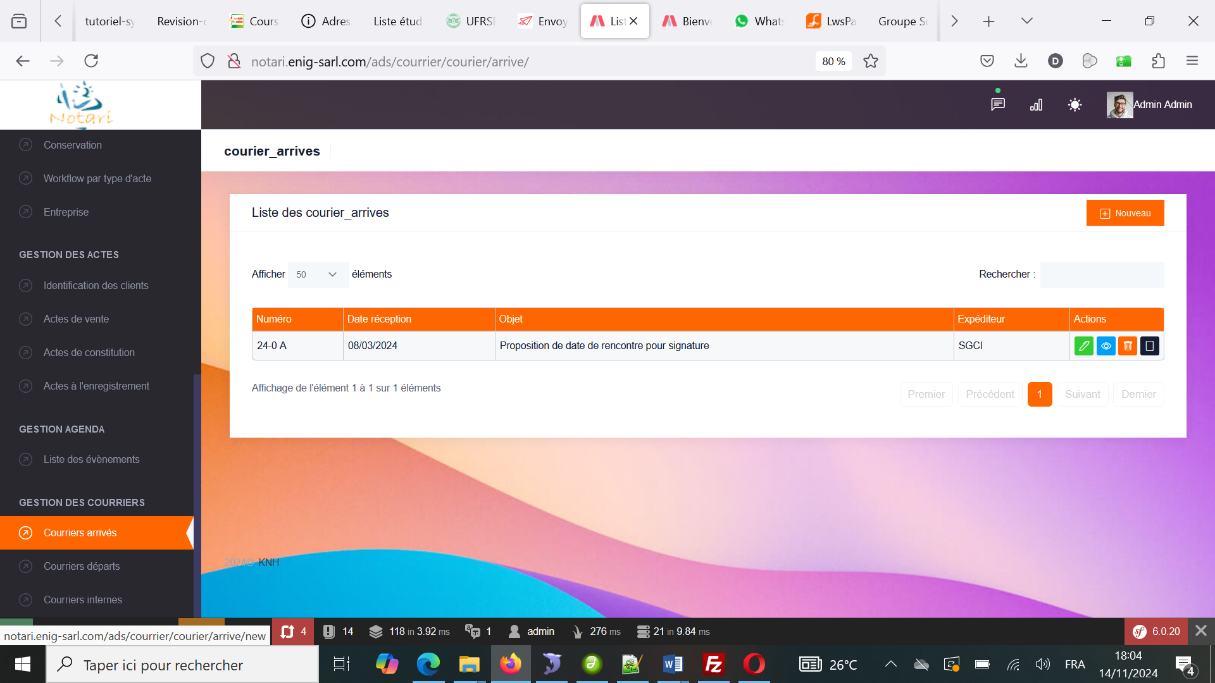

Ici dans la grille des courriers arrivés, nous allons ajouter un bouton pour gérer les imputations. L’interface des imputations sera une modale avec en haut le libellé du courrier et en dessous un tableau avec un bouton pour ajouter les lignes. Les colonnes du tableau seront EMPLOYE (combo sur la liste des employés), ACTION A FAIRE (champ de saisie de type commentaire sur deux lignes).

Dans l’interface du personnel, pour le module courriers, ils auront les liens suivants :

* Courriers arrivés : la grille va afficher les courriers qui leur ont été imputés avec le bouton APERCU pour afficher les informations sur le courrier, les différents fichiers joints et en dessous le commentaire sur l’action à faire.
* Courriers internes : pareil que courriers arrivés

**III.2 Module de gestion de l’agenda**

Ce module permettra de renseigner les activités à venir en spécifiant le dossier concerné, le client, la date et l’heure. Sur le tableau de bord de ce module, la liste des activités programmées seront listées pour une bonne planification.

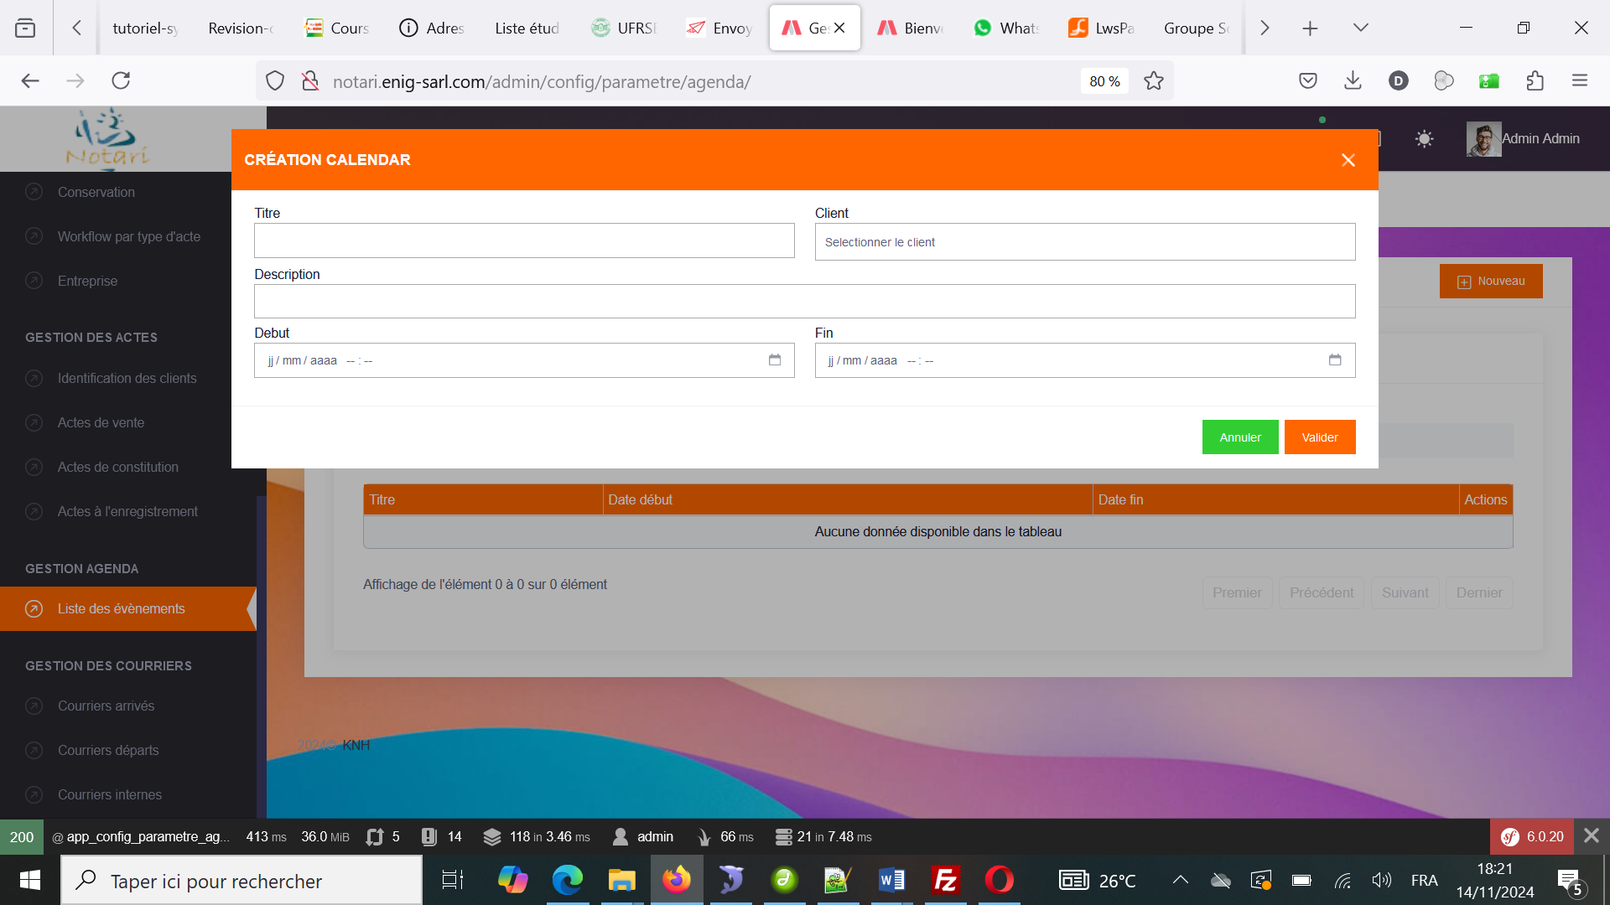

Ici nous allons remplacer Client par Acte concerné (ce sera un combo sur la liste des actes, on va afficher le libellé de l’acte).

On va aussi ajouter une case à cocher ENVOYER PAR MAIL qui lorsqu’elle est cochée va envoyer un mail à tous les clients concernés par l’acte en question.

**III.3 Module de gestion des actes**

La gestion des actes concerne différents types de clients, les clients de type particuliers et les clients de types entreprise. Chaque type de client possède des types de documents pour son identification. Par exemple pour les clients particuliers, nous aurons l’extrait de naissance, le certificat de nationalité, la CNI… Pour les clients de type entreprise nous aurons le registre de commerce, la DFE… il s’agira avant tout de créer les différents types de client, pour chaque type créer les types de documents permettant de les identifier, puis avant la création d’un dossier, identifier les clients en joignant les documents qui leur sont liés. Ce sont ces clients qui seront ajoutés aux dossiers des actes. Ensuite en fonction du type d’acte, d’autres documents (ex : extrait topo, état foncier…) seront ajoutés selon les étapes.

1. **IDENTIFICATION DES CLIENTS**
2. **Création des types de clients**

Il s’agit ici de paramétrer les différents types de clients auxquels on a affaire (Particuliers, Entreprise …).

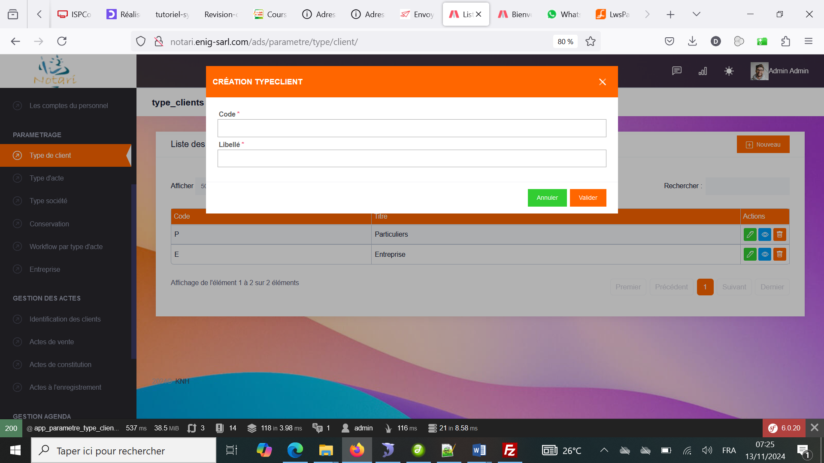

1. **Création des types de documents d’identification des clients**

Pour chaque type de client créé, nous allons paramétrer les différents types de documents permettant de les identifier.

Nous aurons donc une interface avec le combo TYPE DE CLIENT et en dessous un bouton Ajouter avec un tableau à une seule colonne TYPE DE DOCUMENT qui sera un champ de saisie pour renseigner les différents types de documents.

1. **Identification des clients**

Cette interface permettra d’identifier les clients, les informations à renseigner seront différentes en fonction du type de client. Les documents d’identification seront scannés et joints à chaque client.

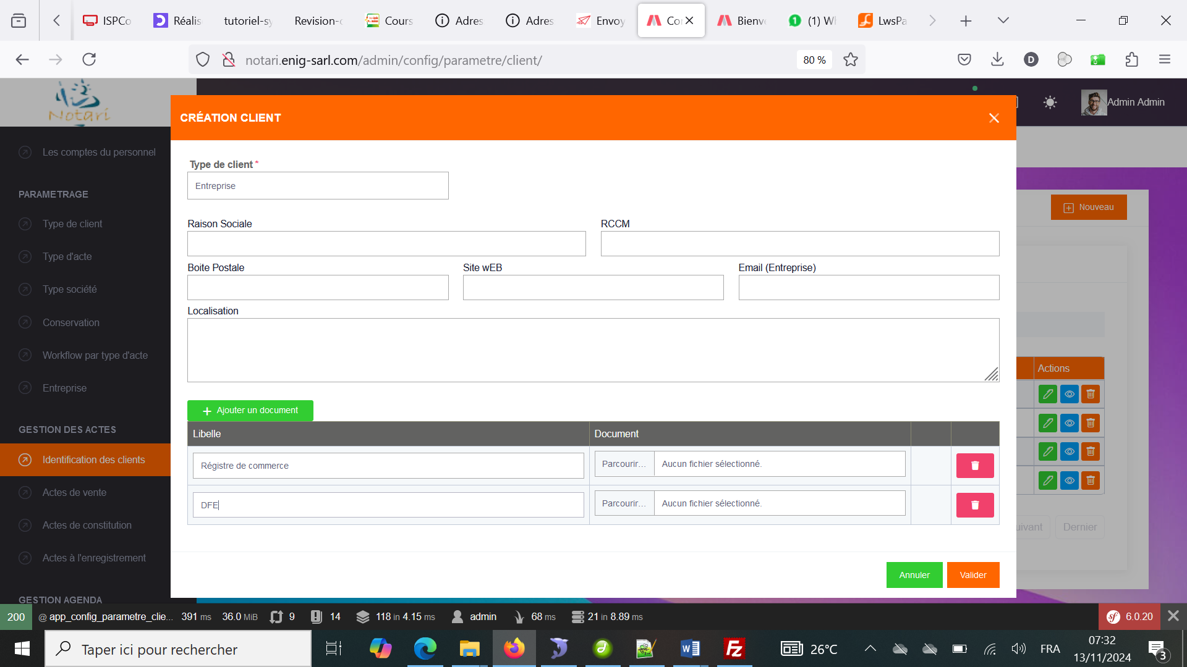

**Clients de type entreprise :** ici pour les documents à ajouter, chaque ligne sera un combo sur la liste des types de documents pour ce type de client.

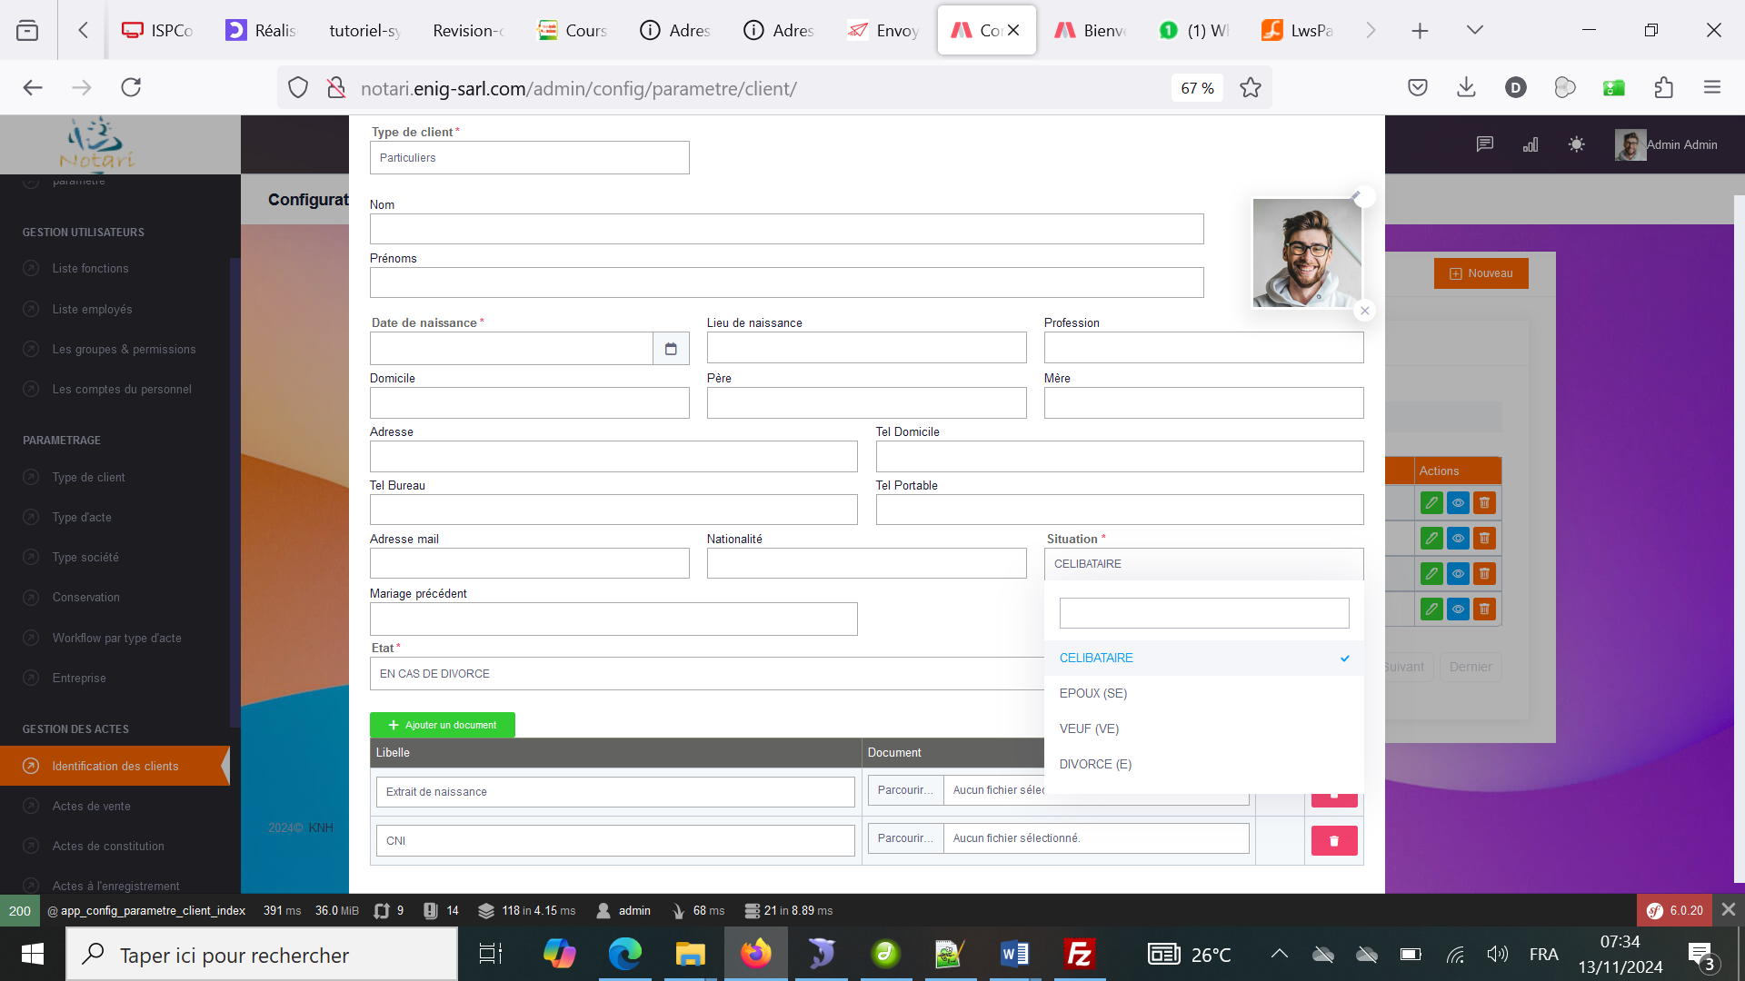

**Clients de types particuliers**: pour les documents à ajouter, ce sera pareil que pour les clients de type entreprise

1. **GESTION DES ACTES**
2. **Ouverture du dossier**

Ici il s’agira d’ouvrir un dossier et de l’attribuer à un clerc tout en définissant un objectif en nombre de jours à ne pas dépasser. Ces dossiers feront l’objet de suivi jusqu’à leur classification. On pourra en temps réel connaître l’étape à laquelle se trouve un dossier et le nombre de jours depuis sa création. Le système permettra aussi de faire une évaluation pour indiquer si le clerc est en retard ou pas sur le dossier.

A chaque étape, un bouton de validation permettra de valider l’étape et passer à l’étape suivante. La date de validation sera enregistrée par le système pour permettre après de sortir l’historique du dossier avec les dates de validation de chaque étape.

Sur les interfaces des différentes étapes, il y aura un champ COMMENTAIRE en bas pour permettre à celui qui a traité le dossier de laisser un commentaire.

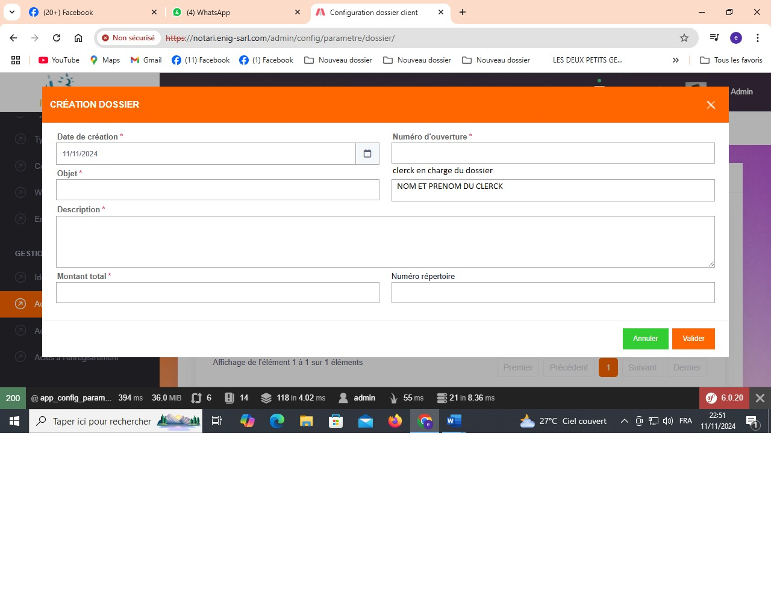

Ici nous allons ajouter un combo intitulé CLERC EN CHARGE sur la liste des employés avec la fonction CLERC. On va ajouter aussi dans la grille des actes une colonne CLERC EN CHARGE qui sera le nom du clerc chargé de suivre ce dossier.

A la place de Montant total on mettra Montant des honoraires.

1. **Identification des différentes parties**

Dans cette interface nous allons ajouter les différentes parties qui sont les clients déjà enregistrés et pour chaque partie nous allons renseigner son rôle ou attribut sur ce dossier.

On aura donc un bouton Ajouter et un tableau à deux colonnes : Choix du client (combo sur la liste des clients) et Attribut.

1. **Définition des frais d’honoraires et attribution des montants aux différentes parties**

Pour chacune des parties définies, nous allons dispatcher le montant total des frais d’honoraires défini plus haut à la création de l’acte. Le total des frais de chaque partie devra être égal au montant total avant validation. Le montant défini apparaîtra dans la comptabilité et fera l’objet de paiement au comptant ou par échelonnement.

1. **Formalité préalable**

Cette interface permettra, pour chacune des parties, de vérifier les documents déjà joints et de donner la possibilité de joindre de nouveaux documents.

On aura différents onglets dont le titre sera l’attribut des différentes parties jointes au dossier. A l’intérieur de chaque onglet, on va afficher les fichiers déjà joints au client et mettre un bouton Ajouter pour permettre d’ajouter d’autres fichiers si nécessaire. Le tableau aura les colonnes NOM DU DOCUMENT, Bouton parcourir.

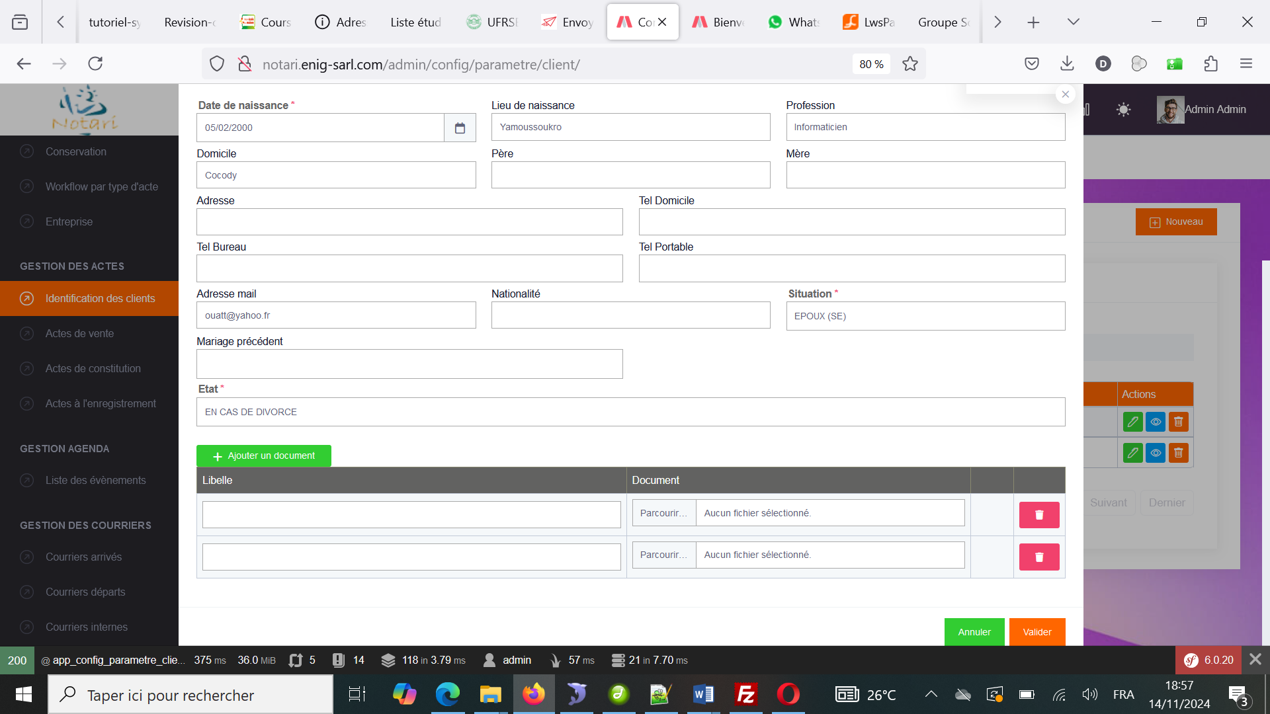

1. **Rédaction de l’acte et gestion des versions**

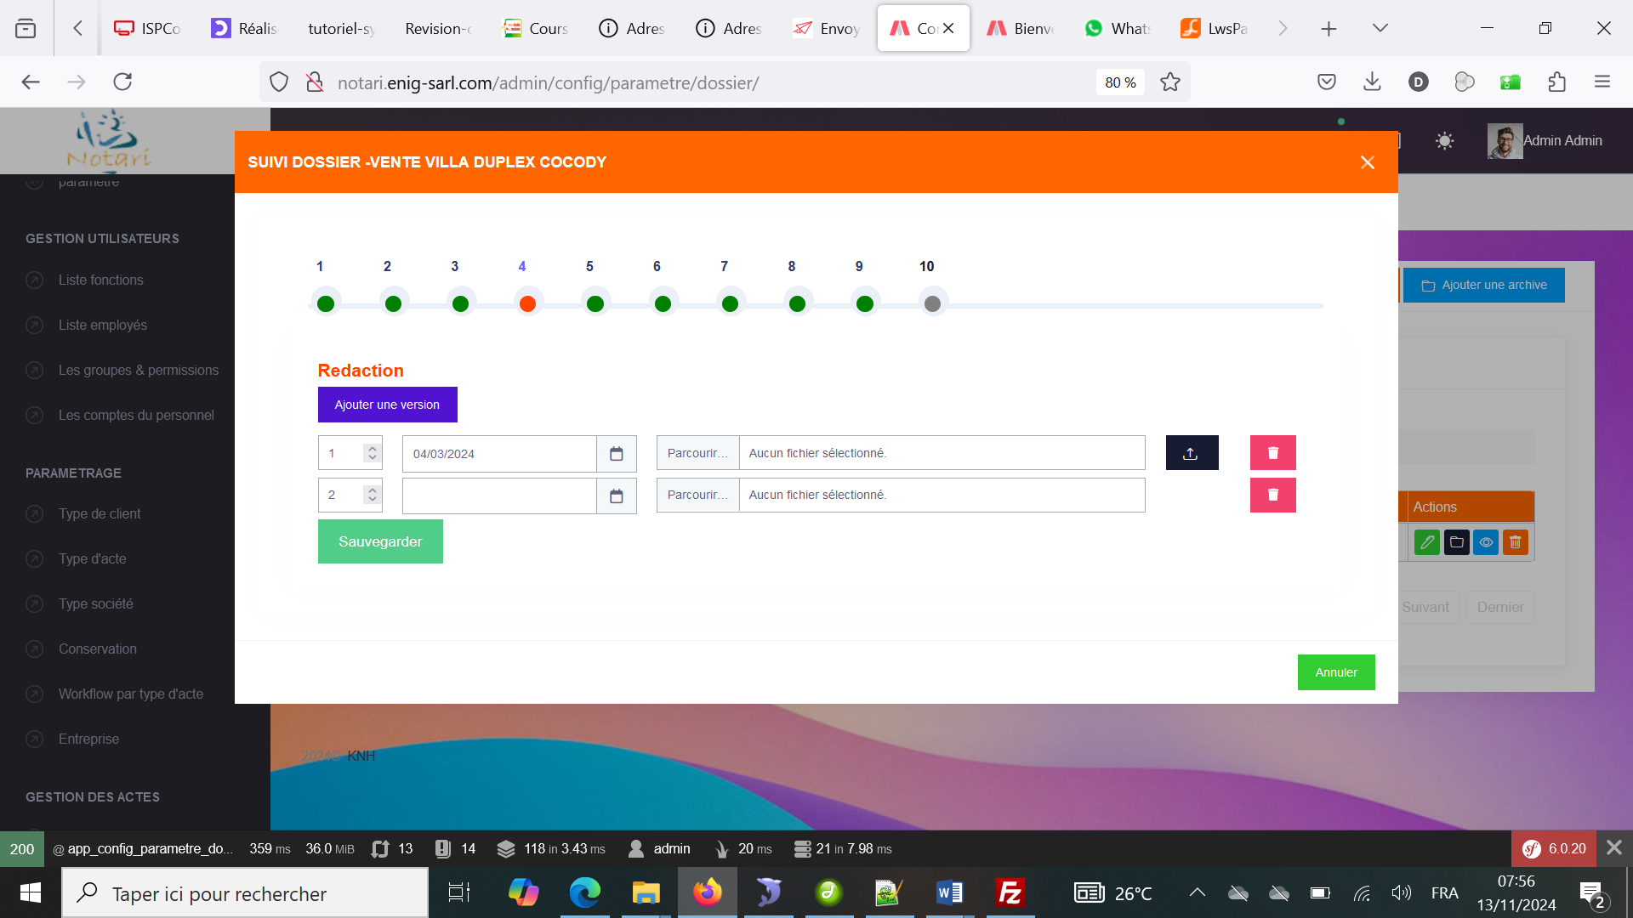

Ici il s’agira pour le clerc d’ajouter les différentes versions des actes transmis au notaire pour validation jusqu’à la version finale.

1. **Gestion des signatures et archivage de l’acte parafé**

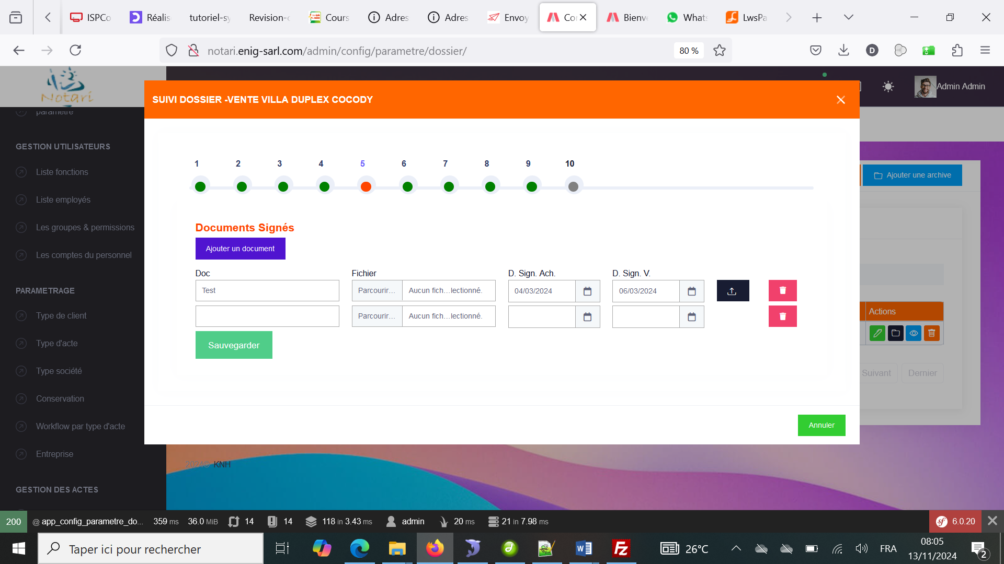

Ici tous les documents signés seront joints ainsi que les dates de signatures. On aura les champs Doc, Date signature et bouton parcourir dans cet ordre.

1. **Taxation de la comptabilité et expédition de l’acte à la conservation**

Le système va se charger de générer les numéros de transmission des actes à la conservation. La fiche de taxation arrêtée par la comptabilité sera jointe ainsi que le bordereau de transmission signé et cacheté par le notaire.

On aura les champs NUMERO BORDEREAU, DATE DE TRANSMISSION, FICHE DE TAXATION qui sera un bouton Parcourir.

1. **Signature et transmission des documents aux clients**

Cette interface va marquer la remise des documents au client. Il va signer une fiche pour tous les documents reçus, c’est cette fiche qui sera scannée et jointe au formulaire sur lequel on va marquer la date de remise des documents et un commentaire s’il y en a.

1. **Classification du dossier**

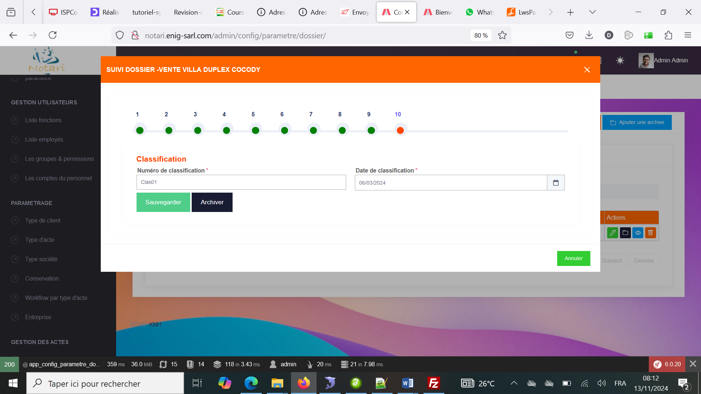

Il s’agira ici de donner un numéro de classification et signifier la date de classification.

**III.4 Module de gestion de la comptabilité**

1. **Gestion des frais et honoraires**

Nous allons créer deux rubriques, celle des **frais** et celle des **honoraires**. En dessous de chacune, nous aurons les différentes lignes de facturation.

Lors de la définition des frais, toutes ces lignes seront chargées et les montants seront renseignés. On pourra cocher certaines lignes inutiles et les supprimer. A la fin on aura un montant total qui sera réparti sur les différentes parties. Une note de frais pourra être imprimée pour être remise à chaque partie.

Par la suite le suivi des paiements sera effectué et un tableau pour les paiements non soldés pourra être édité automatiquement avec les colonnes suivantes : Libellé du dossier, client, Montant à payer, Montant payé, Solde. En dessous on aura les totaux.

1. **Gestion des fournisseurs**

Cette interface permettra de renseigner les différents fournisseurs avec lesquels le cabinet travaille. Après on saisit les marchés en joignant la facture du fournisseur puis on fait le suivi des paiements. On pourra éditer un état avec les colonnes suivantes : Libellé du marché, Fournisseur, Montant à payer, Montant payé, Solde

1. **Gestion des dépenses**

Il s’agira de renseigner des rubriques de dépenses puis de saisir les dépenses en joignant les justificatifs. Après on pourra faire un point sur une période donnée.

1. **Chronogramme d’exécution**

* 2 semaines pour l’adaptation des modules en fonction des réalités du cabinet ;
* 1 semaine pour la formation, les tests et les corrections ;
* 1 mois pour le suivi et l’accompagnement.
* Un montant forfaitaire annuel sera conclu entre les deux parties pour le renouvellement de l’hébergement, le suivi et l’accompagnement et la maintenance 24h/24.